 | Conférence mondiale des radiocommunications (CMR-23)  Dubaï, 20 novembre – 15 décembre 2023 |  | 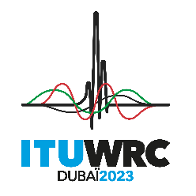
SÉANCE PLÉNIÈRE |  | Document 86-F
 |  | 23 octobre 2023
 |  | Original: anglais
Canada
PROPOSITIONS POUR LES TRAVAUX DE LA CONFÉRENCE
L'Administration du Canada a l'honneur de soumettre des propositions relatives à certains points de l'ordre du jour de la Conférence mondiale des radiocommunications de 2023, qui feront l'objet d'addenda au présent document, chacun portant sur un point particulier de l'ordre du jour. De plus, le Canada souscrit à plusieurs propositions élaborées par la Commission interaméricaine des télécommunications (CITEL).
En élaborant ces propositions pour la CMR-23, le Canada a tenu compte des études et des Recommandations récentes de l'UIT-R, des résultats de la RPC23-2, de l'évolution des techniques de radiocommunication et des questions connexes liées aux services et des modifications d'ordre réglementaire à apporter en conséquence.
______________

